固定模拟队列中强化治疗方案与无事件生存的关联
摘要 目的：评估固定模拟队列中强化治疗方案与无事件生存的关联。方法：生成 1,200 名研究对象的模拟随访数据，随访上限为 36 个月。采用 Cox 比例风险模型评估治疗方案与无事件生存的关联，并调整年龄、性别、疾病分期和生物标志物。结果：共纳入 1,200 名模拟研究对象，随访期间发生 630 个结局事件。调整年龄、性别、疾病分期和标准化生物标志物后，强化方案组的结局发生风险低于常规方案组（风险比 = 0.74，95% 置信区间：0.63～0.87，P < 0.001）。结论：在该模拟队列及预设模型条件下，强化方案与较低的结局发生风险相关。模拟结果不构成真实临床证据。
关键词 模拟队列；无事件生存；Cox 比例风险模型
1 资料与方法
本研究采用固定随机过程生成 1,200 名研究对象的队列资料。主要结局为 36 个月内发生的模拟事件，未发生事件者在 36 个月时行政删失。治疗方案分为常规方案和强化方案。Cox 比例风险模型纳入治疗方案、年龄、性别、疾病分期和标准化生物标志物；报告风险比、95% 置信区间和双侧 P 值。调整后生存曲线在共同协变量取值下估计。
2 结果
分析共观察到 630 个结局事件。多变量模型显示，强化方案与较低的结局发生风险相关（风险比 = 0.74，95% 置信区间：0.63～0.87，P = 0.0002）。两组调整后无事件生存曲线在随访期内逐渐分离，后期估计的不确定性随风险集减少而增加（图 1）。
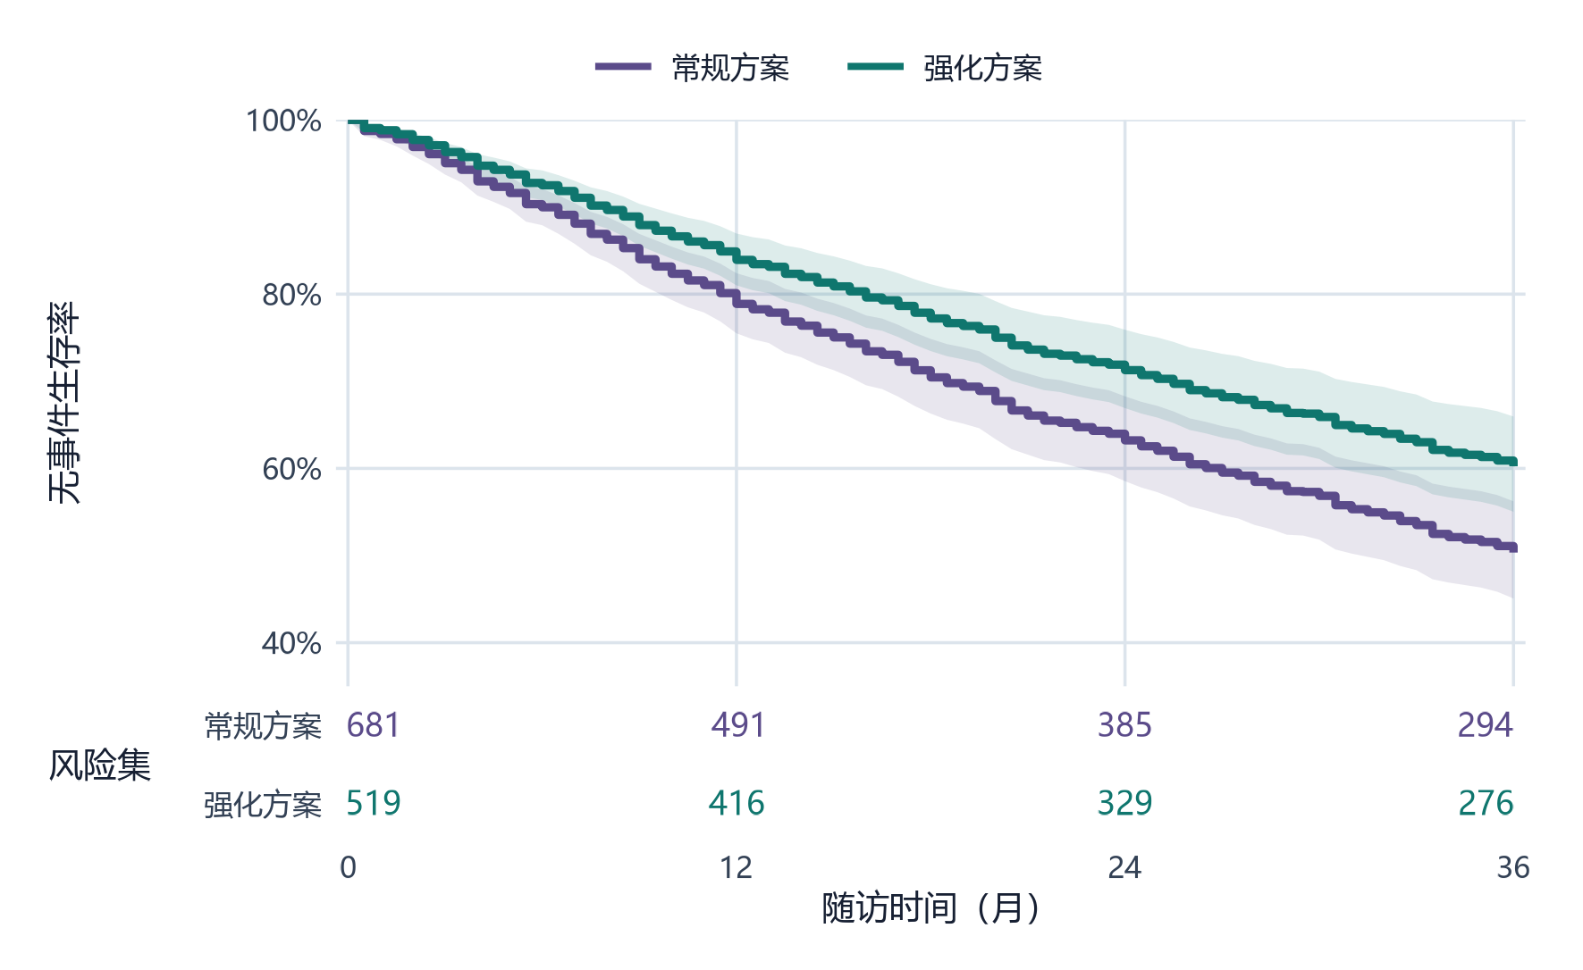
图 1 不同治疗方案的调整后无事件生存曲线

